
בס"ד | ח’ תמוז תשפ”א
אור דוד

אורות הפרשה – הרב נאור מאיר גנון שליט"א.
הרב קוק כותב במאמר הדור:"דורנו הוא דור נפלא..".הרב לא התכוון נפלא מלשון טוב אלא מלשון:"פלא".הרב מסביר שמצד אחד רואים איך הרבה אנשים בדורנו עזבו את דרך אבותיהם,דרך התורה והמצוות עד כדי מצב נורא של כפירה אך מצד שני הם מלאים שאיפות ואידאלים נשגבים שלא כמו בדורות הקודמים.הרב מסביר שזה דור מיוחד שלא מסתפק באמונה פשוטה ולכן הגיע לצערנו לכפירה כי הוא מחפש אמונה עמוקה יותר.זה דור שצריך שידברו אליו באהבה ונחת ולא יוכיחו אותו בלשון קשה ובמכות.כך רואים בפרשה שה' מבקש ממשה ואהרון לדבר אל הסלע אך משה היכה בסלע ובעקבות כך נענשו שלא להיכנס לארץ.נכון שגם המכה גרמה לסלע להוציא מים אך ה' רצה בדיבור וכך בחינוך ובייחוד בדורנו:יכול להיות שצעקות,תוכחות,מכות יגרמו לילדיך להתנהג כראוי אך זה לא יחזיק,זו לא דרך התורה.דרכנו היא באהבה ואמונה.אוהב אתכם!שבת שלום‎:-)‎
דבר בעיתו מה טוב – מאורעות התנ"ך בתאריך היומי, על פי ספרו של הבח"ה דוד צברדלינג ז"ל.
ט' תמוז: ג בְּתִשְׁעָה לַחֹדֶשׁ וַיֶּחֱזַק הָרָעָב בָּעִיר וְלֹא הָיָה לֶחֶם לְעַם הָאָרֶץ: ד וַתִּבָּקַע הָעִיר וְכָל אַנְשֵׁי הַמִּלְחָמָה הַלַּיְלָה דֶּרֶךְ שַׁעַר בֵּין הַחֹמֹתַיִם אֲשֶׁר עַל גַּן הַמֶּלֶךְ וְכַשְׂדִּים עַל הָעִיר סָבִיב וַיֵּלֶךְ דֶּרֶךְ הָעֲרָבָה: ה וַיִּרְדְּפוּ חֵיל כַּשְׂדִּים אַחַר הַמֶּלֶךְ וַיַּשִּׂגוּ אֹתוֹ בְּעַרְבוֹת יְרֵחוֹ וְכָל חֵילוֹ נָפֹצוּ מֵעָלָיו: ו וַיִּתְפְּשׂוּ אֶת הַמֶּלֶךְ וַיַּעֲלוּ אֹתוֹ אֶל מֶלֶךְ בָּבֶל רִבְלָתָה וַיְדַבְּרוּ אִתּוֹ מִשְׁפָּט:
(מלכים-ב' כה,ג- ו) (ירמיהו לט, ב ועיין תענית כח ע"ב)
ב בְּעַשְׁתֵּי עֶשְׂרֵה שָׁנָה לְצִדְקִיָּהוּ בַּחֹדֶשׁ הָרְבִיעִי בְּתִשְׁעָה לַחֹדֶשׁ הָבְקְעָה הָעִיר: ג וַיָּבֹאוּ כֹּל שָׂרֵי מֶלֶךְ בָּבֶל וַיֵּשְׁבוּ בְּשַׁעַר הַתָּוֶךְ נֵרְגַל שַׂר אֶצֶר סַמְגַּר נְבוּ שַׂר סְכִים רַב סָרִיס נֵרְגַל שַׂר אֶצֶר רַב מָג וְכָל שְׁאֵרִית שָׂרֵי מֶלֶךְ בָּבֶל: ד וַיְהִי כַּאֲשֶׁר רָאָם צִדְקִיָּהוּ מֶלֶךְ יְהוּדָה וְכֹל אַנְשֵׁי הַמִּלְחָמָה וַיִּבְרְחוּ וַיֵּצְאוּ לַיְלָה מִן הָעִיר דֶּרֶךְ גַּן הַמֶּלֶךְ בְּשַׁעַר בֵּין הַחֹמֹתָיִם וַיֵּצֵא דֶּרֶךְ הָעֲרָבָה: ה וַיִּרְדְּפוּ חֵיל כַּשְׂדִּים אַחֲרֵיהֶם וַיַּשִּׂגוּ אֶת צִדְקִיָּהוּ בְּעַרְבוֹת יְרֵחוֹ וַיִּקְחוּ אֹתוֹ וַיַּעֲלֻהוּ אֶל נְבוּכַדְרֶאצַּר מֶלֶךְ בָּבֶל רִבְלָתָה בְּאֶרֶץ חֲמָת וַיְדַבֵּר אִתּוֹ מִשְׁפָּטִים:
(ירמיהו לט,ב-ה) (כנ"ל)
ו בַּחֹדֶשׁ הָרְבִיעִי בְּתִשְׁעָה לַחֹדֶשׁ וַיֶּחֱזַק הָרָעָב בָּעִיר וְלֹא הָיָה לֶחֶם לְעַם הָאָרֶץ: ז וַתִּבָּקַע הָעִיר וְכָל אַנְשֵׁי הַמִּלְחָמָה יִבְרְחוּ וַיֵּצְאוּ מֵהָעִיר לַיְלָה דֶּרֶךְ שַׁעַר בֵּין הַחֹמֹתַיִם אֲשֶׁר עַל גַּן הַמֶּלֶךְ וְכַשְׂדִּים עַל הָעִיר סָבִיב וַיֵּלְכוּ דֶּרֶךְ הָעֲרָבָה: ח וַיִּרְדְּפוּ חֵיל כַּשְׂדִּים אַחֲרֵי הַמֶּלֶךְ וַיַּשִּׂיגוּ אֶת צִדְקִיָּהוּ בְּעַרְבֹת יְרֵחוֹ וְכָל חֵילוֹ נָפֹצוּ מֵעָלָיו: ט וַיִּתְפְּשׂוּ אֶת הַמֶּלֶךְ וַיַּעֲלוּ אֹתוֹ אֶל מֶלֶךְ בָּבֶל רִבְלָתָה בְּאֶרֶץ חֲמָת וַיְדַבֵּר אִתּוֹ מִשְׁפָּטִים:
(ירמיהו נב,ו-ט) (פסוק ו)
י' תמוז: ו וַיְהִי מִקֵּץ אַרְבָּעִים יוֹם וַיִּפְתַּח נֹחַ אֶת חַלּוֹן הַתֵּבָה אֲשֶׁר עָשָׂה: ז וַיְשַׁלַּח אֶת הָעֹרֵב וַיֵּצֵא יָצוֹא וָשׁוֹב עַד יְבֹשֶׁת הַמַּיִם מֵעַל הָאָרֶץ:
(בראשית ח,ו-ז) (סדר עולם פרק ד)
ענייני הזוהר – מעלת לימוד הזוהר הקדוש מגדולי ישראל.
‬ולזה הספר ייקרא ספר הזוהר, מפני השפעת האור ההוא מהזוהר העליון. ודרך אורו משפיעים בהשגחה אלוקית כל המתעסקים בו, שהיה אור ושפע עליון מהדעת מושפע ברזי תורה דהיינו רזי וסתרי תורה וכו'. כיוון שנשפע משם, נקרא החיבור הזה ספר הזוהר, כלומר שנשפע מהזוהר ההוא.
ר' משה קורדובירו, הרמ"ק, "דע את אלקי אביך", ב.

עץ החיים – פירוש הסולם על הזוהר, חוקת, דפו"י דף קפ"ד ע"ב.
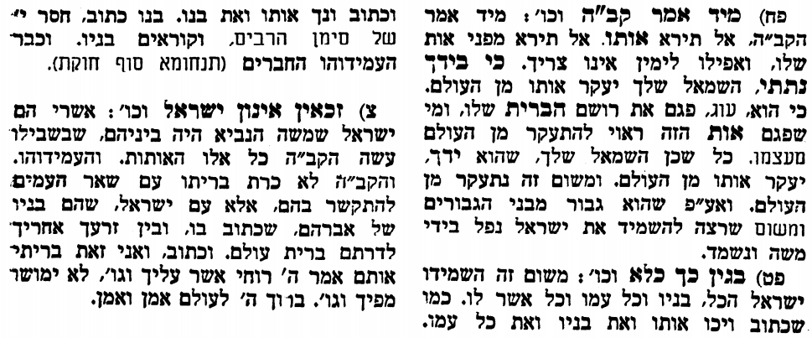
אביעה חידות מני קדם
חידון לפרשת "ארם" (מלכים-ב' פרקים ו,ח-ח) מקבילה ל-חקת
על פי חיבורו של הבח"ה דוד צברדלינג ז"ל.
פתרונות לגליון הקודם: אשה גדולה, בתוך עמי אנכי יושבת, גיחזי, דבר גדול, הלז, וַיְזוֹרֵר

לתגובות, הקדשות והערות: or.david.way@gmail.com
מוקדש להצלחת: עדי בת שושנה נעמי, נאור מאיר בן אסתר ורעייתו, אוריאל בן אלישבע חפצי ורעייתו, ניצן בן אילנה, אריאלה אילת בת אילנה, בתיה בת עופרה,לרפואת חיים דב בן ציפורה, גבריאל בן אלישבע חפצי. לזרע בר קיימא: יפית חיה בת יהודית, חיים חי בן אבלין יהודית. ולרפואת כלל חולי עמו ישראל. לע"נ: אליהו בן מרים. לקבלת העלון בדוא"ל נא לשלוח לכתובת: guy.zwerdling@gmail.com
שבת שלום

